Методическая разработка урока повторения темы
«Древний Восток», 5 класс
Урок разработан в соответствии с рабочей программой по предмету «История» для 5 класса (базовый уровень), рассчитанной на 2 часа в неделю.
Тема урока/занятия, класс: «Древний Восток», 5 класс.
Тип урока: Урок – развивающего контроля.
Цель: Формирование способности учащихся к осуществлению систематизации знаний по теме «Древний Восток».
Задачи урока:
- создание условий для успешного обучения и дальнейшего освоения навыков и умений, проверки уровня знаний по истории Древнего Востока;
- развитие речевой деятельности учащихся, логического мышления, повышение уровня мотивации;
- воспитание бережного отношения к культурному историческому наследию.
Планируемые результаты:
Предметные: овладение целостными представлениями об историческом пути народов Древнего Востока; обучающиеся применяют понятийный аппарат исторического знания и используют приемы исторического анализа для раскрытия сущности и значения событий и явлений; получают опыт оценочной деятельности на основе осмысления жизни и деяний личности и народов в истории.
Метапредметные: самостоятельно организовывают учебное взаимодействие в группе; формулируют свою точку зрения; слушают и слышат друг друга; с достаточной полнотой и точностью выражают свои мысли в соответствии с задачами и условиями коммуникации; самостоятельно обнаруживают и формулируют учебную проблему; выбирают средства достижения цели из предложенных, а также находят их самостоятельно; дают определения понятий.
Личностные: происходит укрепление интереса к предмету истории; формируют целостное представление о культурном и духовном многообразии современного мира.
Технологии: проблемного обучения, исследовательская технология (выполнение практической работы «Научный отчет»).
Формы организации: индивидуальная, групповая, фронтальная.
Оборудование:
1. Мультимедийное оборудование.
2. Распечатанные мини-тесты на каждого ученика.
3. Раздаточный материал: для каждой группы подготовить предметы, относящиеся к различным историческим источникам. Если есть возможность можно разложить реальные предметы или хорошо выполненные муляжи. Если нет такой возможности, можно заменить цветными фотографиями хорошего качества. (Приложение 1).
4. Красочно оформленные таблички с названием стран (для оформления «музея»).
Важно! Должны быть подобраны предметы или их изображения каждой группе такие, которые должны детей подвести к выводу о сходствах в занятиях, климате, общественном устройстве изученных стран.
Количество групп, раздаточного материала зависит от возможностей учителя и наполняемости класса.
Межпредметные связи: в ходе организационного этапа можно напомнить обучающимся о том, что с достижениями цивилизаций Востока, они знакомы из уроков английского языка, когда говорили о достопримечательностях Лондона (Британский историко-археологический музей).
На уроках литературы и ОДНКНР изучается библейский сюжет о всемирном потопе, а на уроках по окружающему миру они знакомятся и учатся описывать природно-климатические условия различных стран.
Формы и методы диагностики предметных, метапредметных результатов обучающихся на уроке:
Методы и формы оценивания предметных результатов
Оценочная процедура | Инструментарий
Стартовая диагностика | Проверочная работа (мини-тест)

Методы и формы оценивания метапредметных результатов
Оценочная процедура | Инструментарий
Наблюдение за выполнением учебно-познавательных заданий | Учебно-практические задания,  направленные на формирование и оценку  коммуникативных, познавательных,  регулятивных УУД

Ход урока
Деятельность учителя | Деятельность обучающихся
I. Организационный этап
Учитель заранее готовит кабинет к уроку: расставляет столы по количеству групп, а также готовит место для дальнейшей «экспозиции» (это могут быть выставлены столы вдоль одной из стен, на которых и можно закрепить таблички с названиями стран). С целью усложнения задания и отработки понятий «орудия труда», «предметы быта», «искусство» можно внутри «экспозиции» выделить конкретные «разделы» как в настоящем музее. Свои « находки» школьники в этом случае размещают по соответствующим разделам.  Урок начинается, и учитель проверяет готовность к учебной деятельности.  Акцентирует внимание учащихся на следующем: «Ребята, наша «научная экспедиция» по странам Востока завершилась. Вижу на ваших рабочих столах большое количество «артефактов». Что же мы будем с ними делать дальше?  В каких- то детских коллективах вопрос может вызвать затруднения и учитель наводящими дополнительными вопросами подведет их к пониманию дальнейших действий.  Учитель заостряет внимание не только на изучении артефактов, но и на том какого уровня развития, достигли народы Древнего Востока, и что оставили потомкам.  Формулирует проблемный вопрос и проговаривает алгоритм действий обучающихся.  «Работать будем в группах. Группа, как обычно, выбирает модератора, человека, который следит за тем, чтобы обсуждение велось в тематическом русле, а члены группы концентрировались на сути». | Организуют рабочее пространство.  Пятиклассники могут ответить, что их нужно изучить, исследовать, а потом отправить на хранение в музей.  Дети выбирают модератора группы и распределяют между собой свои «находки».
II. Актуализация знаний
Для проверки нашей готовности к такой серьезной работе, - говорит учитель, - нам необходимо провести повторение.  Учитель предлагает взять листы с текстом мини- теста и выполнить его.  Учитель обобщает ответы и объясняет дальнейшие действия. | Дети выполняют тест.  Затем устно проверяется правильность его выполнения.
III. Мотивационно - целевой этап

Наша «научная экспедиция» в страны Древнего Востока была продолжительной и успешной. Вот сколько всего интересного мы «привезли» для исследования.  -Итак, ребята, давайте еще раз проговорим, что с этими «находками» мы будем делать?  Верно. Все материалы нужно внимательно исследовать, а затем все наши «находки» разместить в «Музее Древностей» и ответить на главный проблемный вопрос.  Какой след цивилизации Древнего Востока оставили в истории человечества?» (Записывается на доске) | Знакомятся с предметами картинками  Ответы пятиклассников могут быть следующими: внимательно изучить; описать предметы и «считать» всю историческую информацию
IV. Организация познавательной деятельности
- ИИ так, каждая группа для исследования в лабораторных условиях «привезла найденные артефакты». Каков порядок ваших действий?  Верно. Вам необходимо их подробно описать. По классификации определить к какому виду исторических источников они относятся. Какую информацию о жизни народа, природе и занятиях страны можно узнать из этих источников и установить их географическое местоположение.  Результатом выполнения этой работы будет заполнение Рабочей таблицы (Приложение 3), а затем размещение предметов в выставочном комплексе, а также на исторической карте вы должны установить флажок, той страны, изучением которой вы занимались.  У вас на столах по пять предметов, каждый ученик исследует и описывает только один предмет и вносит данные в Рабочую таблицу (вы записываете свои данные на стикеры и приклеиваете в нужную ячейку).  После выполненной работы группа берет предметы и самостоятельно определяет (находит табличку с названием своей страны, закрепляет его, устанавливает на карте флажок) место для выставки, а также готовит короткое обобщающее выступление.  Учитель по ходу работы консультирует группы.  3.«Оформление выставки».  Ребята размещают свои «находки» в «разделах» музея. После того как выставка оформлена, заслушиваются выступления групп.  В тех случаях, когда выступление формулирование вывода вызывает затруднения, учитель может подвести ребят следующими вопросами: чему научились эти народы, каковы были их главные занятия? Какие сделали открытия, что изобрели? Какие открытия и изобретения вошли в жизнь современного общества?  Составление кластера «Древний Восток» (можно вывести на экран образец кластера) | Возможные варианты ответов: описать предметы, выяснить, как жили, чем занимались люди, какова была природа и климат  Обучающиеся приступают к выполнению задания  Школьники сдают все материалы на проверку учителю  Выступления групп. После своего выступления каждая группа делает вывод о значении и влиянии изучаемой цивилизации на современное общество. А затем уже делается обобщающий вывод. и ответы на поставленный проблемный вопрос  Вывод: цивилизации Древнего Востока оказали огромное влияние на современную цивилизацию. Научили созданию и строительству каналов, каменных и кирпичных сооружений; вооружили научными знаниями; в современную жизнь человечества прочно вошли такие понятия, как шелк, хлопок, бумага, чай, шахматы и т. д.  Составление кластера  Древний Восток
IV. Рефлексия

Подводим итоги урока:, сдают таблицы на проверку.  Заполняют, находящиеся у них на столах листы самооценивания. | Обучающиеся проводят самооценивание . (Приложение 4)

Используемая литература и материалы
Учебник. Вигасин А.А., Годер Г.И., Свенцицкая И.С. Всеобщая история. История Древнего мира. 5 класс. Учебник для ОУ: М., «Просвещение», 2018 .
Борзова Л.П. Игры на уроке истории. М.: ВЛАДОС, 2004
Годер Г. И. Задания и задачи по истории древнего мира : Пособие для учителя / М. : Просвещение : Учеб. лит., 1996.
Сорокина Е.Н. Поурочные разработки по Всеобщей истории. Истории Древнего мира 5 класс. Москва – «Вако» - 2018
Картинки из свободного доступа интернет
Фото из личного архива

Приложение 1.
Египет.
- Сосуд с незначительным количеством пшеницы внутри или древнеегипетское изображение занятия земледелием
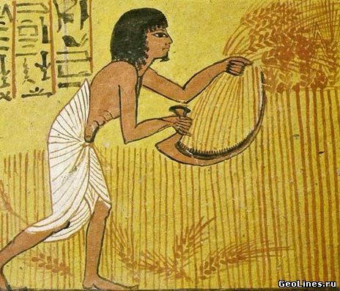
1. Имитация или изображение папируса с египетскими иероглифами

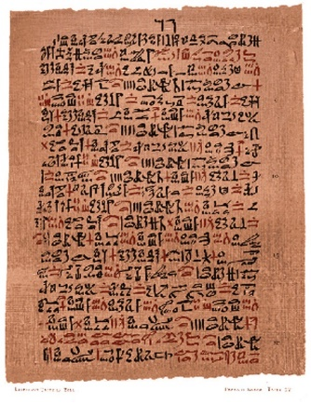

2. «Папирус» с астрономическими расчетами

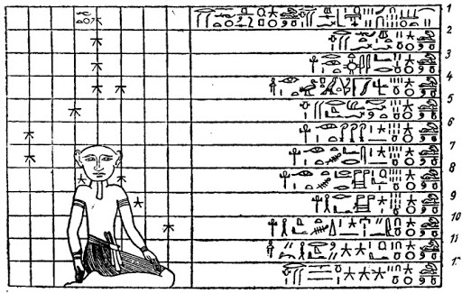

3. Изображения фараонов (гипсовая имитация или качественная фотография)

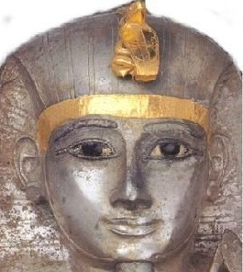
4. Фотография архитектурного памятника

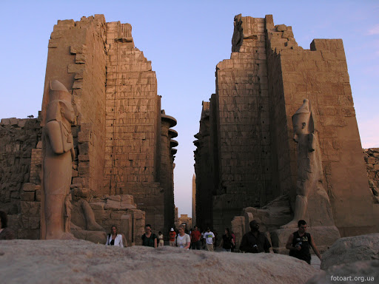

Междуречье
1. Сосуд с незначительным количеством пшеницы
2. «Глиняные таблички»

3. Ремесленники и умельцы Древнего Вавилона (веретено с льняными нитями)

4. Фотография столба с законами царя Хаммурапи и перевод фрагмента текста

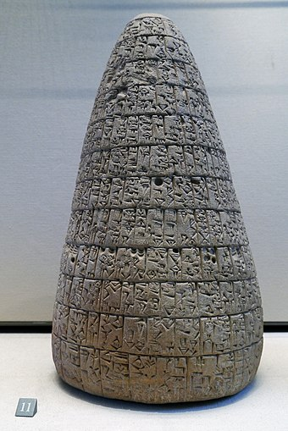

5. Фотография вавилонского барельефа

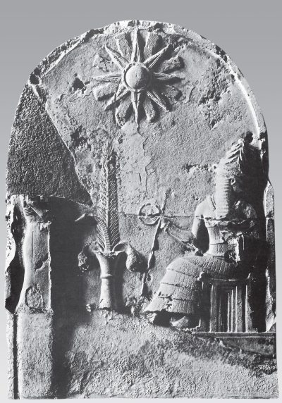

Индия.
1. Сосуд с незначительным количеством пшеницы, хлопковые коробочки
2. Изделия индийских ремесленников

3. Изображение бога Брахмы

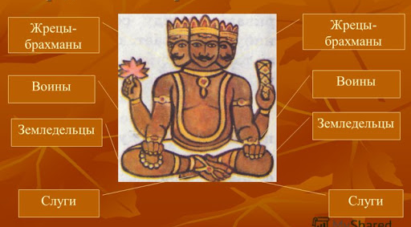

4. Шахматы

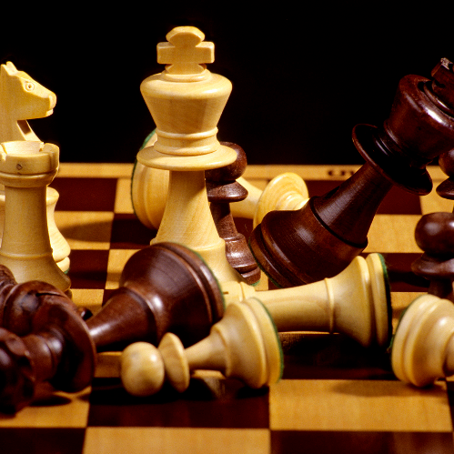

5. Фотография любого архитектурного памятника

Китай.
1. Сосуд с незначительным количеством риса
2. Небольшой кусок шелковой ткани

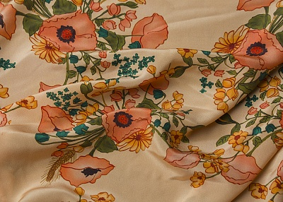

3. Древнее изображение Конфуция и его поучения

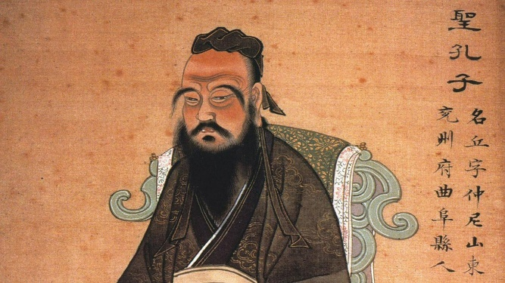

4. Изображение Великой китайской стены

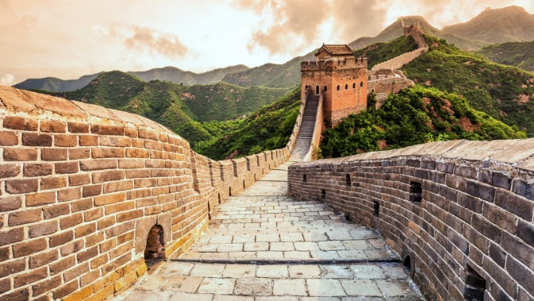

5. Керамический сосуд с листьями чая.

Приложение 2.

Мини – тест
1. Верно ли следующее утверждение?
Первые государства Древнего Востока появились примерно 5 тысяч лет назад в долине Нила и в Междуречье Тигра и Евфрата.
1) верно + 2) неверно
2. Расположите в хронологической последовательности следующие события. Запишите буквы, которыми обозначены события, в правильной последовательности в таблицу.
А) правление Цинь Шихуана в Китае
Б) законы Хаммурапи
В) строительство пирамид
Г) возникновение Персидской державы
Д) жизнь Конфуция
Ответ:
В | Б | Д | Г | А

3. Древнейшие системы письма, возникшие на Востоке (продолжите перечень)
1) иероглифы
2) …
3) …
Ответ: клинопись, буквы или алфавит
4. Прочтите текст и вставьте вместо пропусков нужные слова.
Много выражений пришло в наш язык из Библии. "Что ты кричишь на меня, как…?" - спрашиваем мы в раздражении. О сумятице и бестолковщине мы скажем так: …
Ответ: труба иерихонская, "Вавилонское столпотворение".
5.Установите соответствие между странами и характерными для них явлениями. Запишите в таблицу выбранные цифры под соответствующими буквами.
СТРАНА ЯВЛЕНИЕ
А) Ассирия 1) царская дорога
Б) Египет 2) использование конницы
В) Персия 3) мумия
Г) Китай 4) компас
Ответ:
А | Б | В | Г
2 | 3 | 1 | 4

Приложение 3.
Рабочая таблица

ФИО группы:
Название предмета | Вид исторического источника | Описание внешнего состояния | Какие исторические сведения «сообщает»

Приложение 4

Критерии ответа для самооценки
Лист самооценки работы в группе
Название группы. | Фамилия имя | Оцени работу своей группы. Отметь вариант ответа, с которым ты согласен.
 |  | -Все ли члены группы принимали участие в работе над проектом? | А) да, все работали одинаково.
 |  |  | Б) кто-то работал больше, а кто-то меньше.
 |  |  | В) нет. Работал только один.
 |  | -Дружно ли вы работали? Были ли ссоры? | А) работали дружно, ссор не было.
 |  |  | б) работали дружно, спорили, но не ссорились.
 |  |  | В) очень трудно было договориться, не всегда получалось.
 |  | - Тебе понравился результат работы группы? | А)да, все получилось хорошо.
 |  |  | б) нравится, но можно было бы лучше ( были допущены ошибки)
 |  |  | В) нет, не нравится.

Обведите кружочком ваш ответ.

